**Verwarmde voetbalvelden**

* Wat, waarom en waar?

Verwarmde voetbalvelden worden gebruikt om sneeuw en ijs in de winterperiodes te vermijden en het veld speelklaar te houden. In België is het sinds het seizoen 2010-2011 verplicht om als eersteklasser veldverwarming te hebben. Ook elders in Europa (Duistland, Nederland, Groot-Brittannië, …) komen deze velden voor. Een degelijke installatie kost al gauw 300 000 (Genk, Anderlecht) tot 660 000 euro (Jan-Breidelstaium, Brugge). Indien een tweedeklasser promoveert, worden ze gesteund door de Belgische profliga om de installatie aan te schaffen.

Niet alleen de opstartkosten zijn enorm, want bij gebruik lopen de **elektriciteitskosten** op tot 500 euro per dag. Voor een elektrisch systeem geldt een verbruik van 26 000 kWh om 90 minuten te voetballen. Dat wil zeggen dat één wedstrijd overeenkomt met het jaarverbruik van 8 gezinnen. Daarbovenop slaat de verwarming aan zodra de temperatuur 5 graden benadert. Ook als er niet gespeeld wordt. Dit wordt gedaan om het veld speelklaar te houden met het oog op de volgende match.

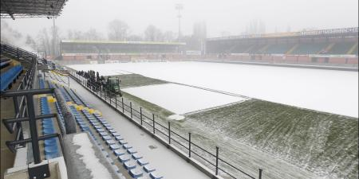

* Gebruikte technologie

Er zijn drie verschillende types van veldverwarming: door middel van water, elektriciteit en lucht. Elke methode heeft zijn voor en nadelen.

* Water:

Dit is de meest gebruikte manier. Door middel van een warmtebron (gasboiler, stoom, …) wordt via een warmtewisselaar het water verwarmd en vervolgens door buizen gestuurd die zich onder de grasmat bevinden.

In totaal wordt voor een voetbalveld ongeveer 40-80 km aan buizen in de wortelzone van het gras geïnstalleerd en verbonden met de warmtebron.

Dit systeem kent een grote opstartkost, maar is daarna relatief goedkoop (in vergelijking met elektriciteit).

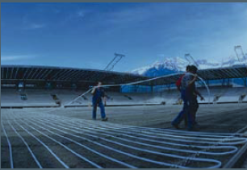

* Elektriciteit:
  1. Deze methode bestaat al het langst (sinds 1967). Hierbij worden elektrische weerstanden gebruikt om warmte te ontwikkelen. Dit systeem wordt meer en meer verdrongen door het systeem met water als gevolg van de hoge verbruikskosten (zie boven), de moeilijke temperatuursbeheersing en het risico op wortelverbranding.
  2. Polymeerlaag:

Er is een recenter elektrisch systeem gebaseerd op een geleidende polymeerlaag die zich net onder de wortelzone bevindt. De hitte wordt uniform over het oppervlak verspreid zodat er geen warme en koude zones ontstaan. De 50V voeding zorgt ervoor dat het systeem zuiniger is dan het conventionele elektrisch systeem.

* 1. IR-systeem:

De laatste jaren is er een opmars van een infraroodsysteem (vooral in Nederland) dat net zoals de andere verwarmingsinstallatie onder de wortelzone wordt geplaatst. Uit tests blijkt dat er op deze manier tot 70% minder energie wordt verbruikt dan het systeem met waterslangen, dat op zijn beurt al efficiënter was dan het elektrisch systeem

Andere voordelen zijn: minder onderhoud, goed voor de wortelgroei, …

* Lucht:

Hierbij wordt warme lucht onder een groot zeil geblazen dat het gehele veld omspant. De kostprijs van dit systeem is 225 000 euro.

Net als bij de andere systemen is er een hoog energieverbruik, namelijk de elektriciteitskosten om de lucht op te warmen en rond te blazen.

Het voordeel hier is dat de installatie transporteerbaar is en dus op meerdere velden toepasbaar kan zijn waardoor clubs de investering kunnen delen.

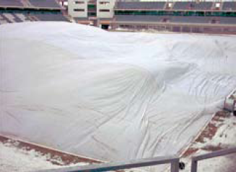

* Alternatieven

Als men perse kerstvoetbal wil presenteren en zo dus de kans op sneeuw- en ijsproblemen verhoogt, kan dat op een meer ecologische manier. Dit wordt met onderstaande voorbeelden geïllustreerd.

* Gebruik maken van geothermie

Een mogelijke oplossing is het gebruik van aardwarmte. Hiervoor zijn verschillende systemen toegankelijk.

* 1. Er wordt warm water naar boven gepompt uit de ondergrond. Deze warmte wordt via een warmtewisselaar overgedragen naar water dat via buizen onder het veld de ondergrond zal verwarmen (zo ben je zeker dat er proper water in de buizen terechtkomt). Het afgekoelde water (afkomst uit de diepe ondergrond) wordt terug gepompt zodat een loop wordt gecreëerd en zo het grondwaterniveau op peil wordt gehouden.
  2. In plaat van grondwater te gebruiken, kan er warmte onttrokken worden uit diepe gesteenten door middel van een warmtegeleidende vloeistof. Ook dit systeem vormt en loop.
  3. Er kan ook elektriciteit mee gewonnen worden waardoor er via een elektrisch circuit het veld verwarmd kan worden.

In periodes dat veldverwarming niet noodzakelijk is, kan de installatie dienst doen als energiebron voor de rest van het stadion en ook voor de omliggende bewoners.

Een groot nadeel bij deze techniek is de ligging van de voetbalvelden, want niet alle velden zullen in aanmerking komen om geothermie toe te passen. Zoals op onderstaande figuur blijkt, komen landen als Frankrijk, Duitsland, Italië en Hongarije wel nog in aanmerking (indien de efficiëntie hoog genoeg dient te zijn). Op het kaartje van Vlaanderen (bron: VITO) is duidelijk te zien dat hier weinig velden potentieel hebben vermits vele clubs niet in de gunstige regio vallen (oranje).

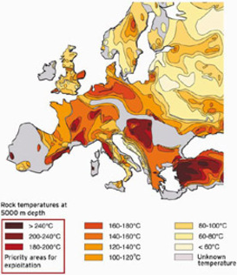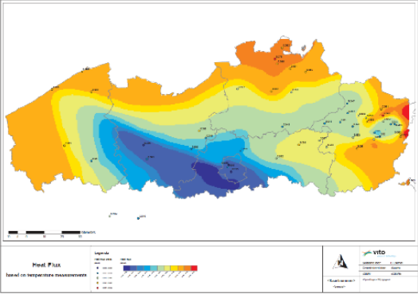

Een andere nadeel is de grote kost van de installatie. Het duurt dan ook vele jaren om de installatie terug te verdienden. Ecologisch is het natuurlijk wel vermits er geen energie kruipt in het verwarmen van het water (al moet het wel energie gestoken worden in het rondpompen van het grondwater).

* Investeren in groene energie

Door de aanleg van zonnepanelen (bv. op het dak van de tribunes) en een eigen windmolen (eventueel kleinere versie(s)) kan er elektriciteit worden opgewekt die voor de verwarming van de velden kan dienen. Als veldverwarming niet nodig zou zijn, heeft de club uiteraard nog altijd voordeel aan de groene stroom voor de verlichting, etc. van het veld. Net als bij de geothermische installaties kunnen ook hier de omliggende bewoners gebruik maken van deze groene stroom.

Het grote nadeel is ook hier de kost en daarbij komt dat zonnepanelen minder opbrengen in de winter aangezien er dan minder en zwakker zonlicht is.

* (Uitschuifbaar) dak

Door het plaatsen van een schuifbaar dak is het mogelijk om in geval van sneeuwval het dak te sluiten. Zo kan er al geen sneeuw aanvriezen op de grond. Nadeel zou wel zijn dat de gehele ruimte steeds deels verwarmd moeten worden. De grond kan namelijk nog steeds aanvriezen aangezien het in de grote ruimte door de omgevingstemperatuur ook kan afkoelen. Een ander nadeel is dat het plaatsen van een dak veel duurder zal zijn dan het plaatsen van veldverwarming (tot wel enkele miljoenen euro’s).

* Slechts enkele velden verwarmen en daar op spelen

Als er slechts enkele velden in de winter verwarmd worden scheelt dit al veel ten opzichte van 18 velden die tegelijk speelklaar worden gehouden. Nadelig is het feit dat er veel wedstrijden zijn per week(end) dus zullen nog altijd heel wat velden beschikbaar moeten zijn. Tenzij er op één veld over de hele dag matchen worden gespeeld. Dit is natuurlijk weer nadelig voor de supporters en dus ook voor de club. Bijkomend nadeel is het beslissen welke velden worden geselecteerd, want indien supporters grotere afstanden moeten afleggen kan die ook nadelig zijn voor clubs.

Een alternatief hierop is het gebruik van het bovengenoemde luchtsysteem zodat de clubs zelfs geen onnodige investeringen moeten doen en beurtelings dat systeem gebruiken op de plaatsen waar nodig zonder onnodig velden uit voorzorg te verwarmen.

* Conclusie

De grote vraag blijft waarom wintervoetbal nodig is. Kan er niet in de zomer gespeeld worden zodat al die energievretende systemen vermeden worden? Het is net zoals de skipiste die reeds in Dubai gebouwd werd een elite-ingreep die voor een omgekeerde wereld zorgt.

Als het dan om commerciële redenen toch niet mogelijk is (andere sporten op TV, etc.) kan het voetbalseizoen toch ook verlengd worden? Dit kan er voor zorgen dat de matchen die door sneeuw en ijs op het veld niet doorgaan gewoonweg later op het seizoen worden gespeeld.

Nu zorgen de play-offs trouwens voor een langere seizoen. Zonder dat systeem en met het overslaan van de matchen op de koudste periodes komt het waarschijnlijk op hetzelfde neer.

Indien er toch gespeeld wenst te worden in de winter door middel van huidige technieken blijkt het infraroodsysteem het meeste potentieel te hebben door het ‘lage’ energieverbruik. Dit systeem in combinatie met investeringen in groene energie is nog beter. Dit is bovendien niet alleen gunstig voor de club, maar ook voor het dorp/de stad waar het veld gelegen is.

* Bronnen

<http://video.zita.be/video-galerij/krikke5/Engels_systeem_voor_verwarmde_voetbalvelden_belgie.aspx>

<http://www.belstadions.net/10/2010/03/31/verwarmd-voetbalveld-kost-660-000-euro/>

<http://grounds-mag.com/mag/grounds_maintenance_turning_heat/>

<http://www.radiantso.com/#!sports-fields/vstc7=types>

<http://www.inditherm.com/content/downloads/IND_SPT_UnderTurfHeat_US.pdf>

<http://edepot.wur.nl/5624>

<http://edepot.wur.nl/5044>

<http://www.vito.be/VITO/NL/HomepageAdmin/Home/Subsites/Geothermie/geothermie_hoe/?wbc_purpose=Basic&WBCMODE=PresentationUnpublished>